MOTION DESIGN
UA 05 : Je complète le projet existant « Travel EU » pour me préparer à prendre en main des templates

Travail individuel
Durée estimée : 3h à 5h

Le contexte :
« C’est l’heure des qualifications ! »

CDUI1305m01-IllustrationGuidance_UA05.jpg
Les objectifs d'apprentissage
A l’issue de cette unité d’apprentissage, à partir du tutoriel vidéo, à l'aide des ressources fournies et en utilisant des fonctions avancées d’After Effects, vous saurez réaliser une animation « template-style ».

Présentation
Vous allez utiliser un fichier After Effects déjà structuré (un template) et compléter le projet en intégrant des médias vectoriels, du contenu audio et vidéo ainsi que des expressions.
Vous allez suivre pour cela un cahier des charges vous expliquant la procédure pas à pas à l’instar des fichiers d’aide fournis avec les templates.
Si vous rencontrez des difficultés, vous trouverez une vidéo d’aide pas à pas qui met en scène le cahier des charges. Nous vous invitons à jouer le jeu et à n’utiliser cette vidéo qu’en cas de blocage.
Veuillez noter que si vous avez réalisé un logo pour TRAVEL EU et que vous préférez l’utiliser durant cette séance, vous pouvez bien entendu saisir cette opportunité. Vous devrez cependant adapter les couleurs du motion design en conséquence.
Cette unité d’apprentissage va vous permettre de réinvestir un ensemble de geste techniques et de les mettre en perspective pour vous préparer à utiliser des templates.
Avant de rentrer en production, pour faciliter votre compréhension du projet « Travel EU », vous regarderez deux vidéos consacrées aux imports multi layer en provenance d’Illustrator et à la gestion dynamique des couleurs via le « Color Control ».

Instructions

- Vous regardez la vidéo suivante sans reproduire les actions. Le sujet traité est la bonne méthodologie d’import des fichiers Illustrator multi calques afin de conserver les propriétés d’édition multi layer sous After Effects. Le contenu de cette vidéo vous aidera à mieux comprendre le motion design TRAVEL EU.

CDUI1305m01-UA05-videoIllustratorMultiLayerImport.mWeb
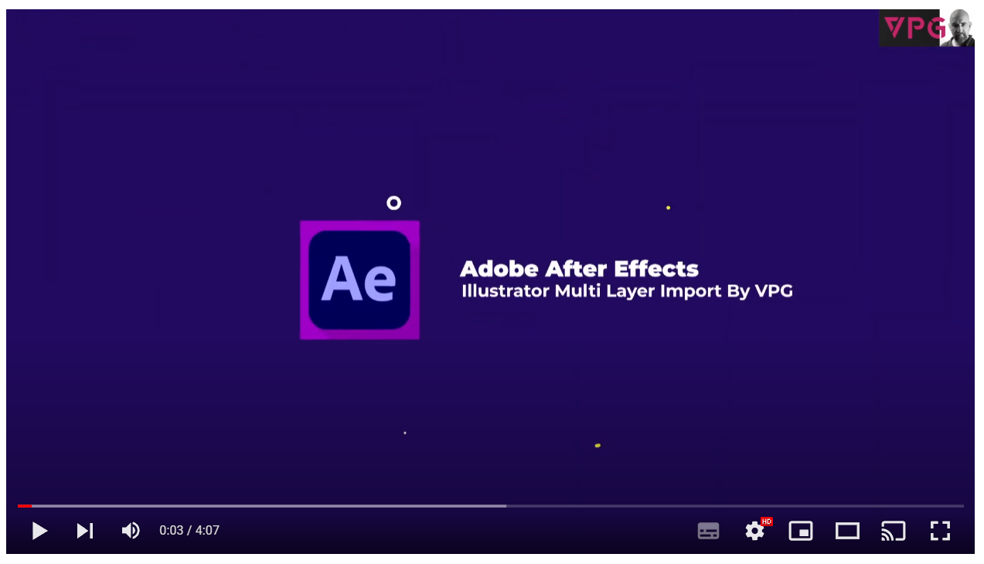
https://youtu.be/eUaT3VedwN8

- Vous regardez la vidéo suivante sans reproduire les actions. Le sujet traité est la « feuille de style dynamique » des couleurs appelé COLOR CONTROL et qui représente le système de personnalisation couleur le plus utilisé sur les templates After Effects. Le contenu de cette vidéo vous aidera à mieux comprendre le motion design TRAVEL EU.
CDUI1305m01-UA05-videoDynamicColorControl.mWeb
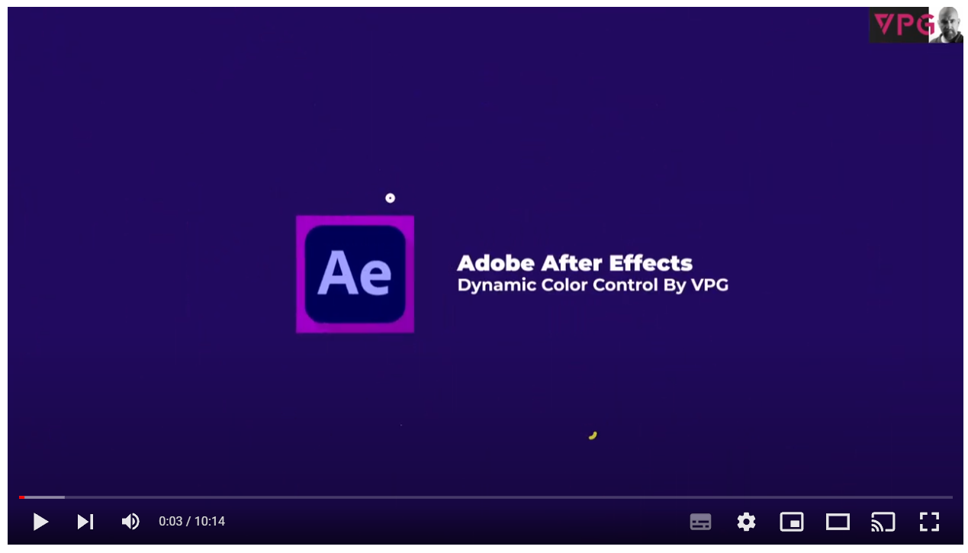
https://youtu.be/ErzlCnszo0E

- Dans les étapes suivantes, vous allez réaliser le projet « Travel EU ».
Veuillez lire l’ensemble des instructions qui suivent avant de commencer à produire.

- Vous regardez la vidéo (short) d’attendu du motion design « Travel EU ».
CDUI1305m01-UA05-videoAttenduTravelEU.mWeb
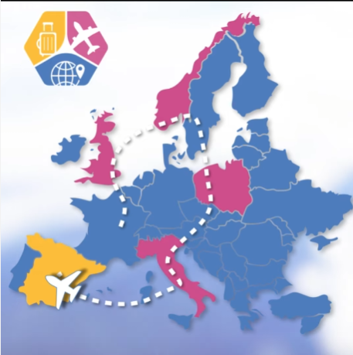
https://youtube.com/shorts/CwUilgMws5E

TSVP

- Vous téléchargez les ressources du projet contenant deux répertoires : une avec le projet After Effects et un second avec les sources médias (une vidéo, un logo vectoriel, une carte d’Europe vectorielle et une bande son). Vous décompressez l’archive sur votre poste de travail.
CDUI1305m01-UA05-RessourcesAeProjectTravelEu.zip
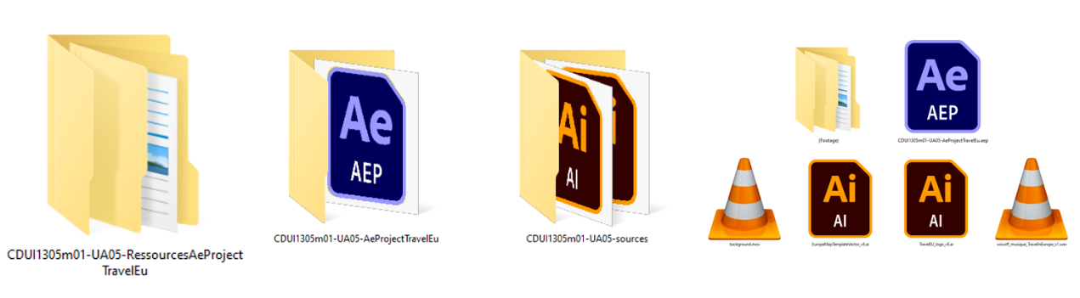
CDUI1305m01-UA05-lesressources01.png

- Vous téléchargez le cahier des charges :
CDUI1305m01-UA05-CahierDesChargesMotionDesignTravelEu.pdf
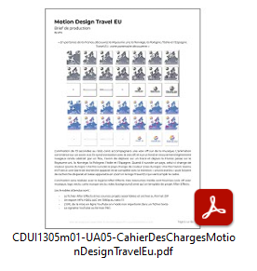
CDUI1305m01-UA05-lesressources02.png

- 20 minutes avant la fin du temps imparti, vous rangerez vos fichiers sources et vos travaux pour une utilisation ultérieure. Les fichiers à conserver sont : les fichiers sources, votre projet After Effects. Même si vous n’avez pas terminé, vous exporterez l’animation en l’état au format MP4 (codecs H264/AAC). Vous publierez l’animation sur votre chaine YouTube en mode non répertorié.

- Vous capturerez l’URL YouTube de votre motion design, vous la copierez sur un email que vous enverrez à votre formateur.
Objet : Motion Design Travel EU – prénom nom

TSVP
- Cette unité d’apprentissage est un travail pratique et non un travail dirigé. Cependant, si vous rencontrez des difficultés, vous trouverez ci-après une vidéo d’aide pas à pas qui met en scène le cahier des charges.
Veuillez privilégier le cahier des charges ! Nous vous invitons à jouer le jeu et à n’utiliser cette vidéo qu’en cas de blocage.
CDUI1305m01-UA05-videoTpTravelEuHelpVideo.mWeb
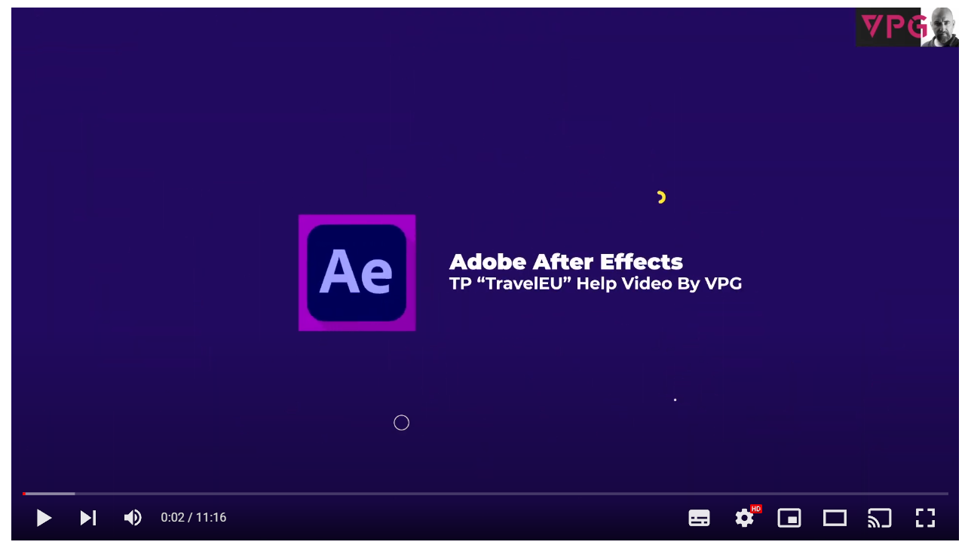
https://youtu.be/iKnOq9UFMzo

- Pour rappel : veuillez noter que si vous avez réalisé un logo pour TRAVEL EU et que vous préférez l’utiliser durant cette séance, vous pouvez bien entendu saisir cette opportunité. Vous devrez cependant adapter les couleurs du motion design en conséquence.

